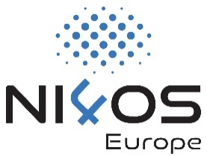
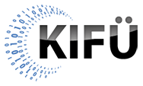

„On-boarding” folyamat adat- és tudományos szolgáltatók számára

A projekt fontos célkitűzése, hogy támogatást nyújtson az egyes országokban az EOSC szolgáltatók körébe belépni kívánó kutatási területen működő, generikus (HPC, HTC, PaaS, adattárolás és adatmenedzsment) és tematikus szolgáltatóknak, repozitóriumoknak (adatok, publikációk, kódok). Amennyiben úgy gondolja, hogy tudományos szolgáltatásaival szívesen csatlakozna a kezdeményezéshez, kérjük, tanulmányozza át az alábbi tájékoztatást és lépjen velünk kapcsolatba!

Az „on-boarding” (csatlakozási) folyamat legfontosabb lépései:

- Bemutatjuk az EOSC együttműködés előnyeit az érdeklődő szervezeteknek. Ez történhet személyes vagy on-line beszélgetés formájában.
- Amennyiben csatlakozni kívánnak, jelezzük a kérelmet a projekt magyar szakmai felelősei felé.
- Áttekintjük az EOSC szempontjából releváns szolgáltatásokat, felmérjük az EOSC nemzetközi technológiai platformhoz történő integráció lehetőségeit. Javaslatok teszünk az EOSC szempontjából történő fejlesztésekre. Támogatást nyújtunk a szolgáltatások és a szervezeti profil EOSC felé történő regisztrációjában.
- A csatlakozás több szinten lehetséges, az integrációs szint az EOSC előre haladása során, a szolgáltatás fejlődéséve együtt dinamikusan változhat. Az EOSC az általános jellemzőkön túlmenően az elért technológiai szint (Technology Readiness Level –TRL), a rendszerhez illeszthetőség (EOSC Integration Level- EIL) és a szolgáltatás menedzsment színvonala (Management Integration Level – MIL) szempontjából, valamint a tudományos jelentőség alapján sorolja be a jelentkezőket. A szolgáltatások integrációja sorén először az EOSC szolgáltatás előkészítői környezetébe történő integrálást támogatjuk.
- Ezt követően kerül sor a szolgáltatások validálására.
- A validált szolgáltatás bekerül az EOSC szolgáltatási katalógusába.
A NI4OS-Europe által kidolgozott szolgáltatás integrációs szint modell:

